УДК 338.45:634

Осипова Елена Андреевна – аспирант Дальневосточного института управления – филиала РАНХиГС (г. Хабаровск). E-mail: osipova.elena92@gmail.com

Е.А. Осипова
E.A. Osipova

Методические основания стратегического управления устойчивым развитием лесопромышленной компании на основе сбалансированной системы показателей

Концепция устойчивого развития хозяйствующих субъектов является одним из наиболее развивающихся направлений исследования в современной экономической науке. Это связано, в первую очередь, с отказом хозяйствующих субъектов от ориентации исключительно на экономический рост и выдвижением идеи сбалансированного социально-эколого-экономического развития. В статье рассматриваются методические основания стратегического управления устойчивым развитием лесопромышленной компании. Обосновывается необходимость использования методов стратегического управления устойчивым развитием компании. В качестве наиболее соответствующего принципам устойчивого развития метода стратегического управления выделяется сбалансированная система показателей. Анализируются факторы, оказывающие влияние на устойчивое развитие компании, которые подлежат учету при разработке сбалансированной системы показателей. На основе анализа подходов к построению системы сбалансированных показателей предлагается авторская модель системы сбалансированных показателей компании. Для проведения комплексной оценки устойчивого развития лесопромышленной компании предлагается методика интегральной оценки на основе метода анализа иерархии.

Methodical bases of strategic management of the sustainable development
of forestry company based on balanced scorecard

The concept of sustainable development of economic agents is one of the most developing areas of economic researches. Primarily it due to the failure of economic agents on the orientation on economic growth and the extension of the idea of balanced social, ecological and economic development. The article discusses methodical the bases of strategic management of sustainable development of forestry companies. The author proves the necessity of the use of methods of strategic management of sustainable development of the company. As method of strategic management, which most correspond to the principles of sustainable development, author highlights Balanced Scorecard. The article analyzes the factors of influencing the sustainable development of the company, which shall be accounted for when developing a balanced scorecard. The author analyzes of approaches to building a balanced scorecard and propose model of balanced scorecard of forestry company. Also the author offers technique for conducting a comprehensive assessment of sustainable development of forestry company on the basis of the method of analysis of the hierarchy.

Ключевые слова: устойчивое развитие, лесопромышленная компания, система сбалансированных показателей.

Key words: sustainable development, forestry company, balanced scorecard.

Ориентация на устойчивое развитие является необходимым условием нормального функционирования любого экономического субъекта (государства, региона, организации). Концепция устойчивого развития представляет собой стержень экономической политики, задающий условия принятия стратегических решений. Устойчивое развитие позволяет рассматривать хозяйствующий субъект не только как участника производственных отношений, но и как важный элемент социально-экономической и природной среды.
Концепция устойчивого развития или адаптивного лесопользования имеет особенную важность для лесопромышленного производства. Адаптивное лесопользование предусматривает достижение долгосрочных целей, сформулированных с учетом будущих тенденций потребления и оценки прогнозных состояний эколого-экономических систем [1, 2].
Устойчивое развитие лесопромышленной компании представляет собой уникальную стратегию деятельности компании, обеспечивающую ее эффективное социально-эколого-экономическое функционирование, независимо от воздействий различного рода.
Обеспечение устойчивого развития компании включает в себя:
– формирование целей и их достижение в области социально-экономического развития в окружающей среде;
– совокупность принципов, методов, средств и форм управления организацией, обеспечивающих достижение экономической выгоды, социальной пользы и экологической безопасности;
– управление процессами изменения организации с целью сочетания эффективности производства с реализацией современных представлений о рациональном, сбалансированном использовании природных ресурсов, охране окружающей среды и обеспечении социальных потребностей человека [3].
При этом, устойчивое развитие компании должно обеспечиваться за счет применения методов и инструментов стратегического управления. Одним из таких инструментов является сбалансированная система показателей. Сбалансированная система показателей (далее – ССП) описывает стратегию через совокупность взаимосвязанных измеримых показателей, которые сгруппированы по проекциям, с учетом которых компанией осуществляется планирование [4].
Ранее нами были сформулированы принципы обеспечения устойчивого развития лесопромышленной компании в контексте стратегического управления на основе ССП (принципы учета всех заинтересованных сторон, непрерывности реализации стратегии компании, партисипативности, информационной открытости разработки и реализации ССП; комплексного обеспечения устойчивого развития при разработке ССП, преактивизма и др.) [5, 6].
ССП лесопромышленной компании должна учитывать особенности развития данной компании, ее управленческий потенциал, особенности регионального лесопромышленного комплекса, сложившиеся экономические условия и др. Так, лесная промышленность Хабаровского края является одной из отраслей специализации экономики, стабильно удерживая 3-е место по производству круглых лесоматериалов среди лесопромышленных регионов России [1]. В лесной отрасли региона работают около 220 предприятий, 121 предприятие является арендатором лесных участков, переданных в пользование для целей заготовки древесины [7]. Лесозаготовительная отрасль края представлена пятью крупными холдингами, в пользование которым переданы лесные участки с ежегодным отпуском древесины в объеме 6385 тыс. куб. м или 55,5% от общего объема лесного фонда, переданного в аренду для заготовки древесины [8]. Из этого следует, что в качестве вероятного объекта исследования должен выступать один из холдингов лесопромышленного комплекса Хабаровского края. А в качестве предмета – экономические отношения, возникающие в системе управления лесопромышленной компании, и их совершенствование на основе ССП.
На устойчивое развитие лесопромышленной компании оказывают влияние разнообразные факторы [9], которые мы рассматриваем с позиции структурного подхода (рис. 1).
Первая группа факторов – факторы макросреды, представленные окружающей внешней средой компании, создающей условия изменения устойчивости развития. К ним относятся: политические и правовые факторы, отражающие влияние проводимой государственной политики и действующего законодательства на деятельность компании; макроэкономические факторы; социально-культурные факторы; международное сотрудничество; научно-технический прогресс и др. К факторам макросреды также будут относиться особые условия функционирования лесопромышленных холдингов. Факторы макросреды делятся на факторы, на которые компания может оказывать влияние самостоятельно, и факторы, на которые компания повлиять не в силах [10, 11]. Факторы мезосреды представлены внутренними условиями развития компании, оказывающими максимальное влияние на устойчивость развития организации. Включают управленческие, производственные, финансово-экономические, социальные, экологические, маркетинговые факторы. В данной группе большое влияние на обеспечение устойчивого развития оказывают факторы организационной структуры компании, вклад каждого из структурных подразделений в достижение стратегических целей. Факторы микросреды являются аналогичными факторам мезосреды, но отражают влияние на устойчивость развития компании каждого подразделения, входящего в ее управленческую структуру. Особое значение в условиях ориентации на устойчивое развитие приобретают факторы наносреды. Они отражают влияние каждого сотрудника на устойчивое развитие компании, например, эффективность трудовой деятельности работника, уровень его квалификации, компетентности [10]. Учет влияния факторов наносреды позволит компании оценить степень эффективности деятельности сотрудников и их вклад в достижение целей компании, а следовательно, построить эффективную систему премирования и стимулирования персонала.
Необходимо отметить, что на всех вышеперечисленных уровнях управления факторы устойчивого развития могут быть идентичными, но их внутреннее содержание будет различно. Например, социальный фактор образованности и квалификации персонала должен учитываться повсеместно. На уровне макросреды данный фактор показывает степень образованности населения данного государства, региона, муниципального образования, процент населения, имеющего образование, соответствующее профилю деятельности компании. На уровне мезосреды – это соотношение работников со специальным профильным образованием и без него с высшим и средним образованием. На уровне микросреды – это компетенции сотрудников конкретного структурного подразделения. На уровне наносреды – личные компетенции работника, его адаптационные возможности, способность применять имеющиеся знания в конкретной практической деятельности.
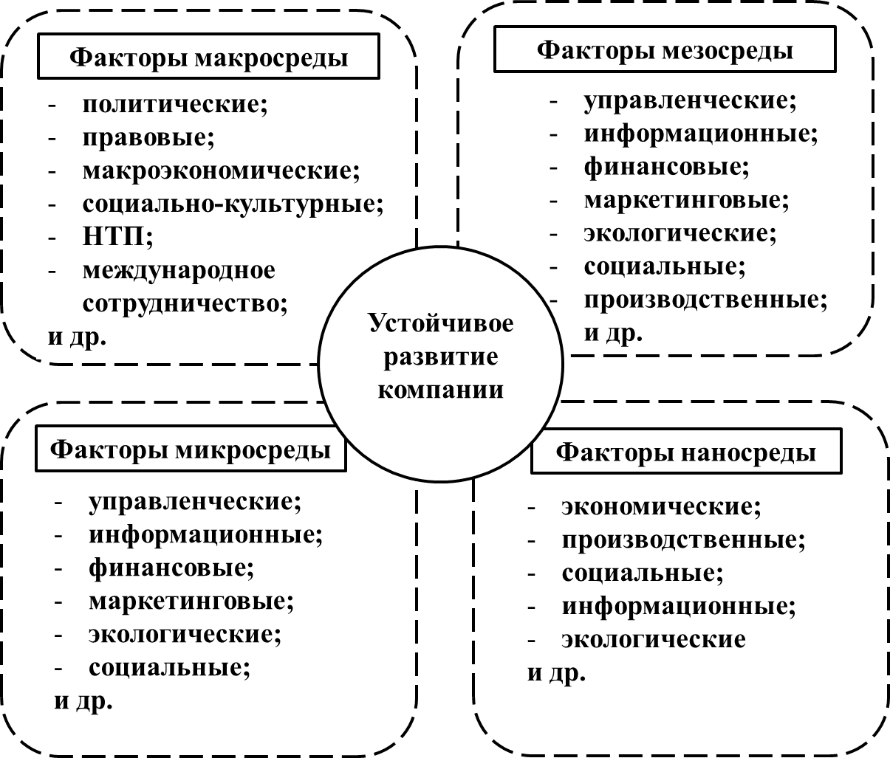

Рис. 1. Факторы устойчивого развития компании

Существуют разнообразные подходы к построению ССП (модели Р. Каплана и Д. Нортона; Х. Фридага и В. Шмидта; Н.-Г. Ольве, Ж. Роя и М. Веттера; Х. Рамперсада и др.). Каждая модель включает в себя такие константы ССП, как проекции, стратегические цели, показатели и их целевые значения, стратегическая карта [2]. Так, например, в классических разработках Р. Каплана и Д. Нортона, выделяются 4 проекции ССП: «Финансы», «Клиенты», «Внутренние бизнес-процессы», «Обучение и рост» [4].
Формирование нашего видения модели ССП лесопромышленной компании включает в себя адаптацию классических вариантов построения ССП к особенностям развития и деятельности лесопромышленных компаний в контексте устойчивого развития с учетом влияния рассмотренных выше факторов, а также анализ существующего опыта разработки ССП для лесопрошленного комплекса в целом [2].
Логика построения ССП лесопромышленной компании основана на выделении нами проекций «Финансы», «Окружение», «Внутренние процессы», «Потенциал». Указанные проекции основаны на классических разработках Р. Каплана и Д. Нортона, за исключением модифицированных проекции «Окружение» и «Потенциал». Проекция «Окружение» включает в себя показатели, отражающие все взаимосвязи компании с субъектами внешней среды: клиентами, органами государственного и муниципального управления, лесопромышленными компаниями внутри холдингов. Проекция «Потенциал» отражает будущие результаты деятельности компании и направлена на обеспечение высокой эффективности инициируемых социально-эколого-экономических процессов деятельности. Здесь необходимо отметить, что предложенный перечень проекций не является исчерпывающим, так как для каждой конкретной компании проекции должны разрабатываться с учетом ее специфики развития.
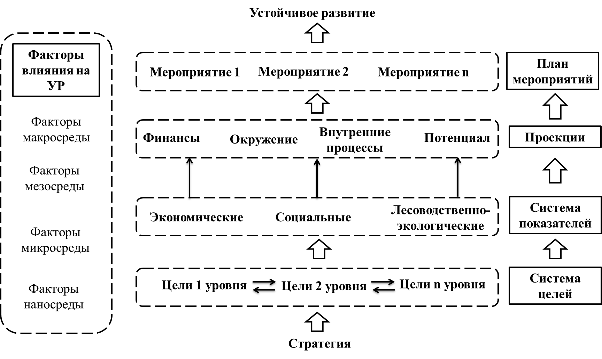
Рис. 2. Модель ССП устойчивого развития компании

Исходя из внутренних взаимосвязей, тенденций и приоритетов развития лесного комплекса, в каждой проекции нами выделяются экономический, социальный и лесоводственно-экологический аспекты деятельности компании или подпроекция ССП. Указанное деление соответствует миссии лесной отрасли и отражает предпочтения различных заинтересованных сторон (компаний, государства в лице региональных органов управления и органов местного самоуправления, населения, общественных организаций).
Алгоритм построения ССП лесопромышленной компании представлен на рисунке 3. При этом, ССП может быть разработана для всех уровней организационной иерархии компании. Цели, устанавливаемые для отдельных подразделений, выводятся из стратегических целей компании. Тем самым устраняется один из недостатков большинства систем управления – отсутствие систематических процессов, направленных на реализацию выбранной стратегии.
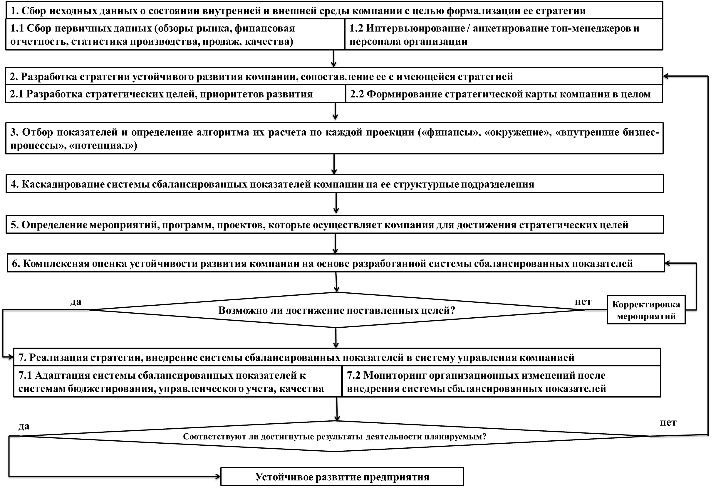

Рис. 3. Алгоритм построения и внедрения в деятельность компании системы сбалансированных показателей

Для определения эффективности внедрения ССП в деятельность лесопромышленной компании, а также степени ее влияния на устойчивость развития компании применяются различные методы оценки. На основании анализа предыдущего опыта исследований [2] нами предлагается методика проведения комплексной оценки устойчивого развития лесопромышленной компании.
Оценка эффективности включает в себя: определение главной цели оценки; анализ проекции ССП, отбор экономических, лесоводственно-экологических, социальных групп показателей в каждой из анализируемых проекций; определение весовых коэффициентов отобранных групп показателей в каждой проекции; расчет интегрального показателя устойчивости для каждой проекции; анализ полученных интегральных показателей устойчивости, построение диаграммы распределения; расчет и анализ обобщающего показателя устойчивости.
Для исчисления интегрального показателя устойчивости для каждой из проекций ССП используется формула средней арифметической простой. Это объясняется тем, что экономическая, лесоводственно-экологическая, социальная устойчивости являются в равной степени значимыми при обеспечении устойчивого развития компании.
В свою очередь, коэффициенты экономической, лесоводственно-экологической, социальной устойчивости рассчитываются по следующей формуле:
Кэк, лэ, соц = У₁*П₁ + У₂*П₂+… + У_{n}*П_{n},
где: У₁, У₂, У_{n} – весовые коэффициенты;
П₁, П₂, П_{n} – экономические, социальные, лесоводственно-экологи- ческие показатели, входящие в данную проекцию ССП.
Расчет весовых коэффициентов осуществляется путем попарного сравнения показателей на основе метода анализа иерархии [12]. При этом, существуют 3 варианта значений коэффициента предпочтительности:
а=1/5 – показатель наименее значимый из обследуемой пары показателей;
а= 1 – значимость показателей равна;
а=5 – наиболее значимый показатель из обследуемой пары [10].
На основании попарного сравнения выстраивается матрица абсолютного и относительного приоритетов (табл. 1).

Таблица 1

Матрица абсолютного и относительного приоритетов [12]

 | П₁ | П₂ | … | Пn | Сумма | Абсолютный приоритет (Pa) | Относительный приоритет  (Po)
П₁
П₂
…
Пn
Сумма

Абсолютные приоритеты по показателям рассчитываются путем умножения каждой строки матрицы на вектор-столбец:
Pa₁ = a_{111i} + a_{122i} + … + a_{1nni},
Pa₂ = a_{211i} + a_{222i} + … + a_{2nni},
…
Pa_{n} = a_{n11i} + a_{n22i} + … + a_{nnni},
где: Pa_{1,} Pa_{2,} Pa_{n} – абсолютные приоритеты показателей П₁, П₂, П_{n,}
_{1n} – вектор-столбец.

Относительный приоритет представляет собой деление абсолютного приоритета по показателю на сумму абсолютных приоритетов. Получаемая величина будет являться весовым коэффициентом, используемым при расчете экономической, лесоводственно-экологической, социальной устойчивости проекции.
На основании расчета интегральных показателей устойчивости проекций составляется диаграмма распределения значений интегральных показателей, делается вывод о сбалансированности ССП. Нарушение баланса по проекциям ССП не позволяет в полной мере обеспечивать устойчивое развитие компании.
Финальным этапом оценки устойчивости развития компании на основе системы сбалансированных показателей является исчисление обобщающего показателя устойчивости на основе формулы средней арифметической простой, так как все проекции системы сбалансированных показателей являются равнозначными.
На основании значения обобщающего показателя устойчивости делается вывод о степени устойчивости развития лесопромышленной компании, и разрабатываются мероприятия по корректировке ССП и стратегии развития компании.

Таблица 2

Степень устойчивого развития лесопромышленной компании

Степень устойчивого развития | Значение обобщающего показателя устойчивости | Рекомендации
Абсолютное устойчивое развитие | ≥ 1 | ССП сбалансирована, корректировка не требуется
Высокое устойчивое развитие | 0,8-0,9 | Удерживать степень устойчивого развития на данном уровне
Достаточное устойчивое развитие | 0,6-0,79 | Требуются незначительные корректировки ССП
Слабое устойчивое развитие | 0,4-0,59 | Необходим комплекс мероприятий по повышению значений показателей, пересмотр ССП
Абсолютно не устойчивое развитие | < 0,4 | Требуются кардинальные меры по пересмотру стратегии развития компании, разработка новой ССП
Источник: составлено автором.
На наш взгляд, предложенная модель ССП устойчивого развития компании обеспечивает эффективное управление компанией, позволяет ей реализовывать адаптивную стратегию развития лесного комплекса, поскольку гарантирует сохранение баланса социально-эколого-экономических целей и интересов.

Литература и источники:

1. Резанов, В. К. Управление адаптивным развитием лесного комплекса / В. К. Резанов. – Хабаровск : Изд-во Тихоокеанск. гос. ун-та, 2015. – 235 с.
2. Шабалина, М. В. Стратегическое управление лесным комплексом на основе сбалансированной системы показателей / М. В. Шабалина, В. К. Резанов. – Хабаровск : Изд-во ДВГУПС, 2011. – 196 с.
3. Механизмы управления устойчивым развитием лесного комплекса / В. К. Резанов [и др.] ; под ред. В. К. Резанова, К. В. Резанова. – Владивосток : Дальнаука, 2015. – 511 с.
4. Каплан, Р. Сбалансированная система показателей. От стратегии к действию / Р. Каплан, Д. Нортон. – М. : ЗАО «Олимпик-бизнес», 2008. – 320 с.
5. Осипова, Е. А. Система сбалансированных показателей в системе методов стратегического управления устойчивым развитием компании лесного комплекса / Е. А. Осипова // Современные проблемы экономического развития предприятий, отраслей, комплексов, территорий: материалы международной научно-практической конференции (Хабаровск, 30 апр. 2015 г.) / под ред. И. В. Брянцевой, Л. Л. Бияк, И. В. Калашниковой. – Хабаровск : Изд-во Тихоокеанс. гос. ун-та, 2015. – С. 510 – 517.
6. Резанов, В. К. Стратегическое планирование устойчивым развитием компании на основе ресурсно-рыночного подхода / В. К. Резанов, Е. Ю. Дюйзен. – Хабаровск : Изд-во Тихоокеанс. гос. ун-та, 2015. – С. 160 – 169.
7. Официальный сайт Министерства природных ресурсов Хабаровского края URL: http://mpr.khabkrai.ru/contents/28/ (дата обращения 15.10.2015).
8. Лесопромышленный комплекс Хабаровского края в современных экономических условиях: статистический сборник (с обзором) / Хабаровскстат, 2013. – 29 с.
9. Резанов, В. К. Особенности факторов конкурентоспособности предприятий лесного комплекса Хабаровского края / В. К. Резанов, Ю.П. Гришин // Вестник ТОГУ. – 2013. – С. 219 – 228.
10. Сафина, А. А. Оценка устойчивости развития малых нефтяных компаний / А. А. Сафина, М. М. Гайфуллина // Нефтегазовое дело. – 2015. – № 1. – С. 364 – 381.
11. Анпилов, С. М. Современный подход к устойчивому развитию предприятия / С. М. Анпилов // Основы экономики, управления, права. – 2012. - № 1. – С. 53 – 57.
12. Саати, Т. Принятие решений. Метод анализа иерархии / Т. Саати ; пер. Р. Г. Вачнадзе. – М. : Радио и связь, 1993. – 278 с.

